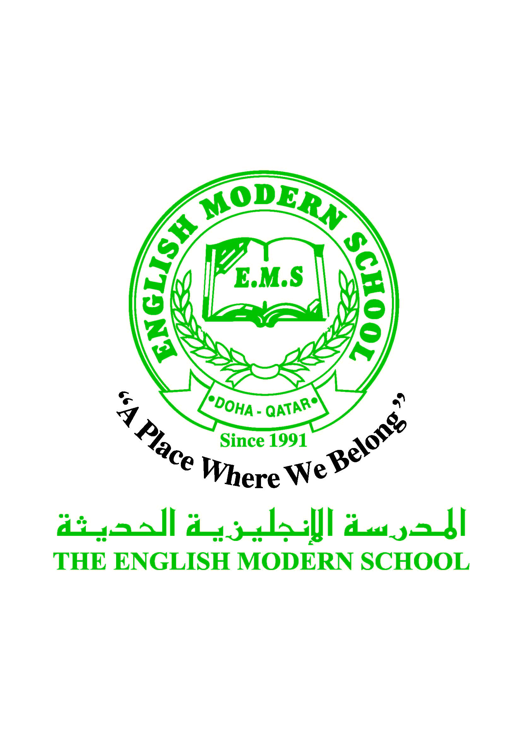
المدرسة الإنجليزية الحديثة قسمُ اللغة العربية 2016-2017
الصف الثالث الابتدائي

الرسالة الاسبوعية للفترة من 9 / 4/ 2017 الى 13/ 4/ 2017
اللغة العربية
اليوم والتاريخ | الدرس/ النشاط |  |  |  |  | أعمال الصف |  |  | الواجبات
الأحد | النشاط اللغوي |  |  |  |  | النفي باستخدام (لا – لم – لن )  إجابة تدريبات الكتاب المدرسي ص 68،69 |  |  | إجابة تدريبات كتاب النشاط  ص31
الاثنين | النشاط اللغوي |  |  |  |  | المستقبل باستخدام (السين و سوف)  الكتاب المدرسي ص 70 |  |  | إجابة تدريبات كتاب النشاط ص32
الثلاثاء | نشاط الكتابة |  |  |  |  | الإملاء (الام الشمسية واللام القمرية)  إجابة تدريبات الكتاب المدرسي ص 72 |  |  | كتابة عشر كلمات بها (ال)شمسية  و عشر كلمات بها (ال) قمرية  في دفتر اللغة العربية
الأربعاء | برنامج مهارات القراءة  المستوى الثاني |  |  |  |  | تمييز الأصوات سماعيا  تنوين الضم  قراءة قصة |  |  | التدريب البيتي: من كتاب مهارات القراءة  تنوين الضم  الإملاء المنظور : كتاب النشاط ص 35
الخميس | إملاء  برنامج مهارات القراءة  المستوى الثاني |  |  |  |  | إملاء:أول 5 دقائق من الحصة  تمييز الأصوات سماعيا  تنوين الكسر |  |  | التدريب البيتي: من كتاب مهارات القراءة  تنوين الكسر  إجابة تدريبات كتاب النشاط ص 33،34
التربية الإسلامية
اليوم والتاريخ | الدرس/ النشاط |  |  |  |  | أعمال الصف |  |  | الواجبات
الأحد  الخميس | السيرة والبحوث |  |  |  |  | أبو بكر الصديق  نسبه و لقبه وصفاته  الكتاب المدرسي ص46،47
 | تابع السيرة والبحوث |  |  |  |  | تابع أبو بكر الصديق  مواقفه في خدمة الإسلام و تخطيطه ليوم الهجرة  الكتاب المدرسي ص48،49 |  |  | إجابة كتاب الأنشطة والتدريبات  درس أبو بكر الصديق
تاريخ قطر
اليوم والتاريخ | الدرس/ النشاط |  |  |  |  | أعمال الصف |  |  | الواجبات
الثلاثاء | مفهوم الوطن |  |  |  |  | التعرف على مفهوم الوطن و روابط الوحدة بين أبنائه  من خلال قراءة الدرس |  |  | الإجابة على أسئلة الدرس
الكلمات البصرية
مُؤمِنُ |  | تشَاؤمُ |  |  | تَفاؤلُ |  | تَكافُؤ | مَسْؤُولُ |  | يَجْرُؤُ
النشاط |  |  | موعد التنفيذ | ملاحظات
النسخ |  |  | الأحد | كتابة الكلمات البصرية
إملاء |  |  | الخميس | سيكون الإملاء من كتاب النشاط ص 35
سيتم تجميع الواجبات من التلاميذ يوم الأربعاء من كل أسبوع للتصحيح

